互动文档基础编辑操作

1. 在界面的右侧下方可以点击[新增]，分别可以选择简单备课和进阶备课。

简单备课：

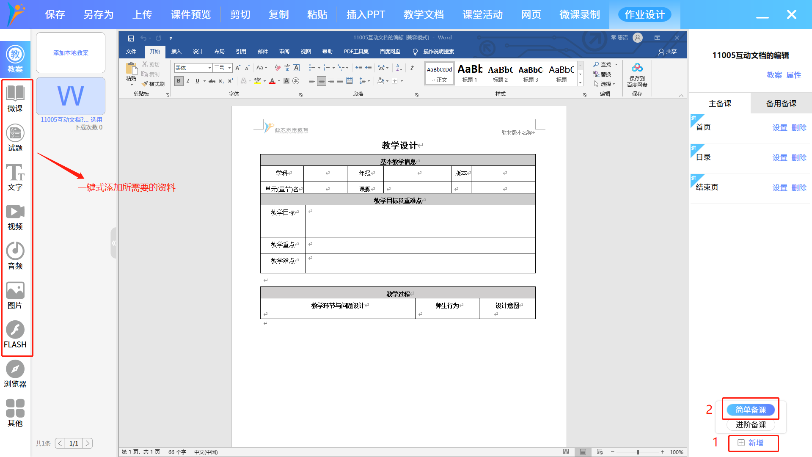

进阶备课：

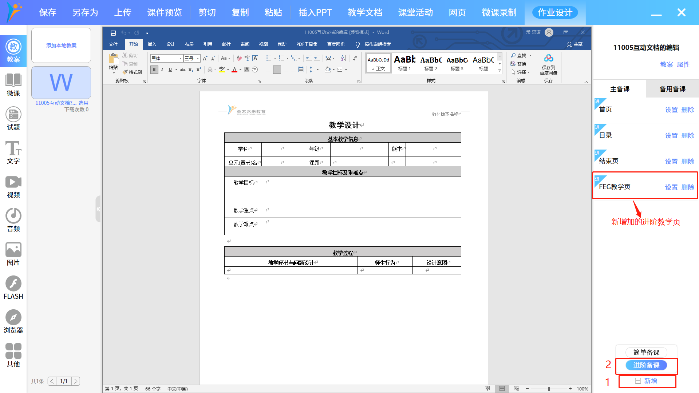

2.更改教学节点

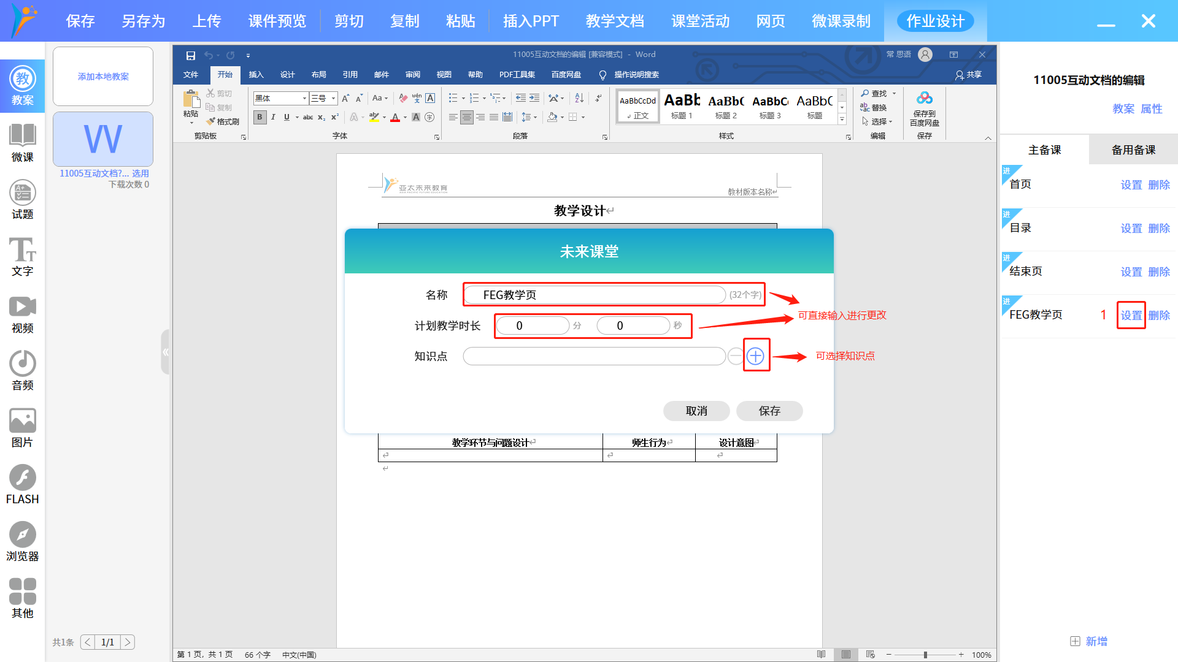

3.进阶备课界面认识

左侧是富媒体工具列，其中可导入图片、音频、视频等媒体资源；下方是编辑工具列，老师们素材处理的常用的工具就在这里，比如剪刀、撤销等工具；右下角是基础工具列，有返回桌面按钮，便于老师在桌面和操作界面来回切换，也有保存关闭等。

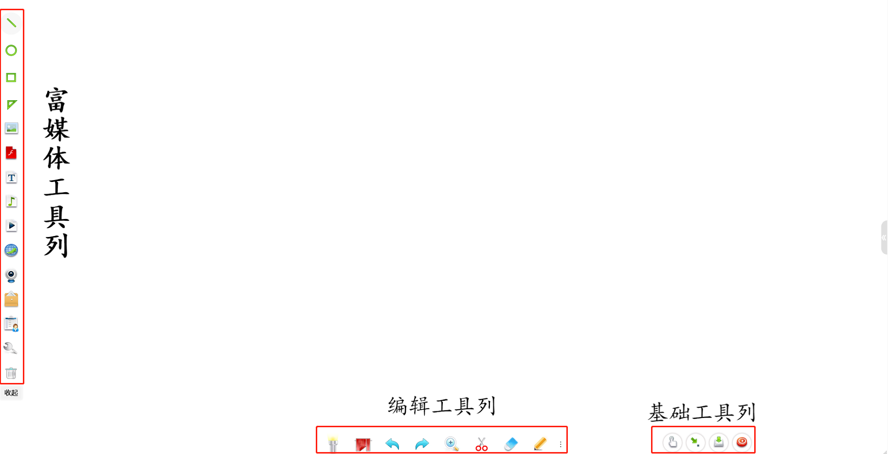

最后完成课件页修改后，即可点击右下角进行保存退出。